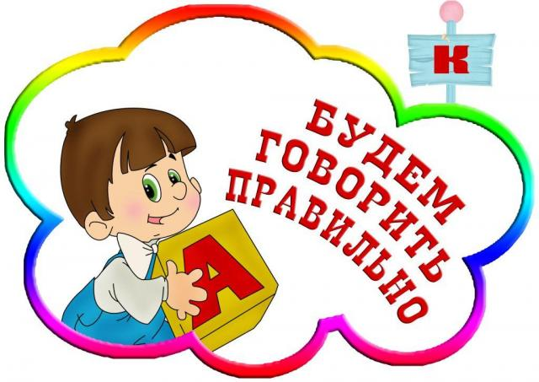
Рекомендации учителя-логопеда для родителей будущих первоклассников.
Эти требования к речевому и общему развитию будущих первоклассников лежат в основе успешного овладения русским языком. Помогите своему ребенку сформировать:
1.Правильное звукопроизношение – основа усвоения грамоты.
Если ваш ребенок не выговаривает один или несколько звуков, обратитесь к логопеду.

2. Представление о звуковой системе языка.
Учите различать звуки на слух (фонематический слух), определять первый, второй, третий и т.д. звук в слове (фонематический анализ), самому придумывать слово на заданный звук (фонематические представления).
Например, называйте поочередно каждый звук в слове, а затем предложите ребенку назвать слово ([м], [а], [к] – мак); попросите определить местонахождение какого-нибудь звука («Где находится звук [д] в слове дом, в начале, в середине или в конце слова?»); определите с ребенком звуки, которые повторяются в слове; какие звуки в слове разные и т.д.
3. Достаточно развитую связную речь.
Учите разговаривать полными предложениями, четко и последовательно рассказывая о чем-либо, учите пересказывать.
Если вам трудно что-то придумать, возьмите любую детскую книжку, прочитайте, разберите новые, сложные слова, попросите ребенка рассказать («Ой, я забыла, почему это зайка слезы лил?»), внимательно рассмотрите картинки, опишите все, что нарисовано (пусть это делает сам ребенок, а вы подсказывайте). Поощряйте в ребенке стремление задавать вопросы. Учите с ребенком стихотворения наизусть.
Учиться пересказывать лучше всего на русских народных сказках. Почему?
- Сюжет их состоит из похожих эпизодов.
- В них много повторяющихся диалогов, что облегчает запоминание и чтение.
- Ребенок учится внимательному чтению. Каждая часть произведения хоть и похожа на предыдущую, но все же имеет свои различия.
- По сказке легко составлять вопросы и отвечать на них.
Когда ребенок освоит пересказ сказок, можно переходить к более сложным текстам. Просите пересказать мультфильм или фильм, который вы не смотрели.
4 . Словарный запас и грамматический строй речи.
Игра в слова (если научить ребенка) может скрасить долгий путь в электричке или нежеланную прогулку. Играя с ребенком в эту игру, мама может помыть посуду и погладить белье (это не лучший, но все же выход).
Можно попросить ребенка:
- назови все свои игрушки,
- придумай слова, которые обозначают транспорт (обувь, мебель, насекомых и т.д.),
- какими словами можно описать лето, осень, зиму,
- вспомни слова с противоположными значениями: «день-ночь, холодный - горячий»,
- ответь из каких двух слов получилось слово самолет, пылесос, лесоруб и т.д..
Когда в речи детей встречаются грамматические ошибки, взрослые обязательно должны исправлять их, повторив правильно, спокойным ровным тоном.
Можно поиграть в такие игры как: «Сосчитай до 5» (одна книга, две, три, четыре книги, пять книг - важно, четко проговаривать окончания слов), «Какой?» (из бумаги – бумажный, из ткани – тканевый и т.д.), «Чей?» (нос мамин, медвежий, беличий и т.д.), «Какой, какая, какое?» (белый снег, белая сметана, белое мороженое и т.п.).
Можно поиграть - намеренно исковеркать фразу («В лес грибы растет», «Дети гулять около дома») и вместе с ребенком разобрать, как нужно произносить слова. Помните, чем больше запас слов у ребенка, тем больше возможности с помощью речи выразить наиболее точно свои мысли и чувства.
5 . Развитую мелкую моторику кистей рук.
Пусть ваш ребенок больше рисует, лепит, работает с ножницами, играет в мозаику, шьет и вышивает и т.п.

6. Способность ориентироваться в собственном теле и окружающем пространстве.
Ребенок должен знать где "правая” и "левая” сторона, уметь находить на листе бумаги верхний левый угол, нижний правый угол, середину и т.д.

7 . Развитый кругозор.
Учите ориентироваться в днях недели, во временах года, уметь классифицировать предметы по разным темам и признакам (игрушки, транспорт, овощи, мебель и т.д.).

8 . Способность читать.
Если ваш ребенок умеет читать, не останавливайтесь на достигнутом. Обязательно читайте каждый день, но только вслух. Обязательно уточняйте, понял ли ребенок смысл прочитанного.
Как привить ребенку любовь к чтению? Этот вопрос один из частых вопросов, которые задают родители. Это понятно. Сегодня для многих книгу заменяет телевизор и компьютер. Но книги все равно не исчезают из современной жизни, и дети должны их читать и любить.
- Интерес к самостоятельному чтению книг быстрее формируется у тех детей, которые растут в читающих семьях. Видя, что в свободную минуту взрослые члены семьи берутся за книгу, ребенок невольно подражает им.
- Всегда учитывайте, что возможности малыша самому прочитать не удовлетворяют его читательских запросов. Он по-прежнему с удовольствием слушает чтение взрослых.
- Запишите ребенка в библиотеку и регулярно посещайте ее.
Не допускайте ошибок, при обучении детей грамоте.
В основе обучения чтению – не буква, а звук. Не смешивайте, пожалуйста, понятия «звук» и «буква». Звуки мы слышим и произносим, а буквы мы видим и пишем!
Прежде чем показать ребенку новую букву, например М, следует научить его слышать звук [М] в слогах, словах, на протяжении всего периода обучения дома следует называть и звуки, и соответствующие им буквы ОДИНАКОВО – т. е. так, как звучит звук.
Возьмем, к примеру, звук [М]. Мы произносим отрывисто: М!
И букву М необходимо называть так же: М! Ни в коем случае не ЭМ, ведь говоря ЭМ, мы произносим два звука – [Э] и [М]. Данное обстоятельство только дезориентирует детей.
Вторая грубая ошибка заключается в обучении побуквенному чтению, т. е. ребенок сначала называет буквы слога: М! А! – и только после этого читаем сам слог: МА.
Этот навык неправильного чтения очень стойкий и исправляется с большим трудом.
Правильное чтение – это чтение по слогам (конечно, на начальном этапе).
И пусть в начале обучения ребенок сколь угодно долго читает (тянет) первую букву слога, пока не сообразит, какая буква следующая: МММА. Одновременно ребенок переводит пальчик (указку) с буквы на букву. Лишь бы он не останавливался после первой буквы! Лишь бы он прочел слитно буквы слога!
Помните, уважаемые родители, главное не научить ребёнка чтению, а привить любовь и желание научиться читать!
Занимаясь с ребенком, чаще хвалите его за успехи, но и указывайте на неуспехи, чтобы формировалась адекватная самооценка. Ругая за что-нибудь ребенка, никогда не осуждайте его лично, осуждайте только поступки. Ребенок должен знать, что его семья и его дом это то место, где ребенку доверяют и, самое главное, где его любят.

